***Mini cannelés salés pour l'apéritif!***

*Je vois dans les statistiques que vous êtes nombreux à atterrir sur mon blog en tapant "recette cannelés salés"!*

*Il n'y a pourtant qu'une recette sur ce blog de cannelés salés ...*

*Comme vous avez l'air intéressé par ces recettes , en voici une nouvelle( issue du livre les Mini de Tupperware) juste pour vous avec du chorizo et du comté!*

*[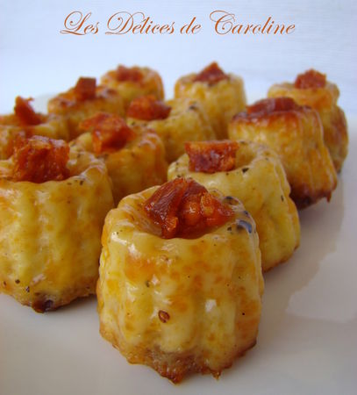](https://p4.storage.canalblog.com/47/05/359865/53647637.jpg)Liste des ingrédients: (pour 30 mini cannelés)*

*250 ml de lait, 30g de beurre, 50g de comté râpé, 40g de chorizo fort, 1 oeuf, 1 jaune d'oeuf, 50g de farine, sel, poivre 5 baies.*

*Préchauffez le four à 200°C.*

*Faites chauffer le lait avec le beurre au micro onde.*

*Mélangez dans une jatte, l'oeuf et le jaune d'oeuf avec la farine.*

*Incorporez le lait tiède.*

*Coupez le chorizo en petits dés.*

*Ajoutez le comté râpé et les dés de chorizo à la préparation .*

*Salez et poivrez modérément.*

*Remplir au 2/3 les alvéoles du moule à cannelés.*

*Cuire 20 minutes à 200°C.*

*Laissez refroidir les cannelés.*

*Démoulez les et décorez les de quelques dés de chorizo!*

*[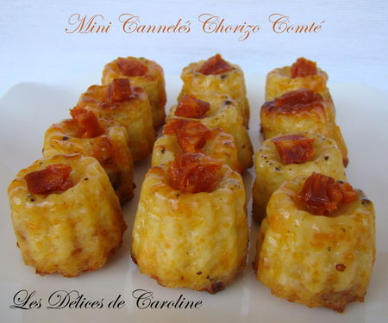](https://p6.storage.canalblog.com/69/49/359865/53647678.jpg)*